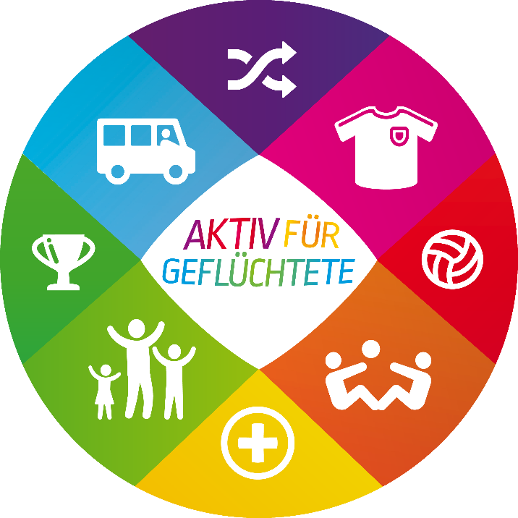

LSB startet Hilfsprogramm 2022 „Aktiv für Geflüchtete“ / Absage der Jubiläumsfeier

Zum zweiten Mal nach 2015 unterstützt der LandesSportBund (LSB) Niedersachsen Sportvereine, Landesfachverbände und Sportbünde, die geflüchteten Menschen Sportangebote aus Mitteln der Finanzhilfe des Landes machen wollen. Unter dem Motto „Sport verbindet Menschen – Aktiv für Geflüchtete“ hat der LSB Hilfsangebote zusammengefasst, die leicht online beantragt werden können. „Wir wollen einen wirksamen Beitrag leisten, damit Menschen, die aktuell aus der Ukraine flüchten müssen, sich schnell im Alltagsleben zurechtfinden können und beim und mit dem Sport Ausgleich und Abstand von ihren Erlebnissen der vergangenen Wochen finden“, sagt LSB-Vorstandsvorsitzender Reinhard Rawe nach einer Befassung des LSB-Präsidiums mit dem Thema. Die Angebote würden sich ganz bewusst an ALLE Geflüchteten richten.
Das Präsidium zeigte sich erfreut über die positive Rückmeldung des Niedersächsischen Ministers für Inneres und Sport, Boris Pistorius, zum LSB-Engagement. Pistorius: „Der organisierte Sport in Niedersachsen zeigt mit diesem Engagement, dass man sich auch in schwierigen Zeiten auf ihn verlassen kann. Mit diesen aus Landesmitteln finanzierten Angeboten des LSB unterstützen wir die vor dem Angriffskrieg des russischen Präsidenten Wladimir Putin geflüchteten Menschen schnell und unbürokratisch. Die verbindende Kraft des Sports wird einen wichtigen Beitrag dazu leisten, diesen Menschen ein wenig Halt und Hoffnung zu geben.“

Diese Angebote gibt es:

500-Euro-Pauschale für Vereinsangebote
Sportvereine können für ihre Aktivitäten über ein vereinfachtes Verfahren Fördermittel von pauschal 500 Euro je Antrag erhalten – z.B. für:

- Sportkleidung und -schuhe für geflüchtete Menschen
- Transportausgaben, um Geflüchtete von ihren Unterkünften zu den Angeboten zu transportieren
- Materialien und Ausrüstung, die für Umsetzung von Angeboten notwendig sind
- Ausgaben für Übersetzungen
- Aufwandsentschädigungen für Helfer*innen
- Kinderbetreuungsausgaben
- kostenlose Verpflegung während der Angebote
- Eintrittsgelder für Schwimmbäder

Link zum Förderantrag: https://www.lsb-niedersachsen.de/themen/sportentwicklung/integration-im-und-durch-sport/aktiv-fuer-gefluechtete/500-euro-pauschalen
Kontakt: Roy Gündel – rguendel@lsb-niedersachsen.de

Richtlinie Integration im und durch Sport
Sportvereine können wie bisher auch Förderanträge über diese Richtlinie stellen.
Link zur Förderrichtlinie: https://www.lsb-niedersachsen.de/fileadmin/user_upload/Richtlinie_Integration_2022.pdf
Kontakt Roy Gündel: rguendel@lsb-niedersachsen.de

Sportwörterbuch-App
Der LSB hat eine Sportwörterbuch-App für schnelle Hilfe beim Sport mit Bildern und Audiofunktion erstellt, um Sprachbarrieren zu überwinden. Texte in ukrainischer Sprache werden aktuell ergänzend erstellt.
Link Google Play Store: https://play.google.com/store/apps/details?id=de.landessportbund.sportwoerterbuch
Kontakt: Robert Gräfe: rgraefe@lsb-niedersachsen.de

17 Koordinierungsstellen vor Ort

In 17 Sportbünden beraten und unterstützen „Koordinierungsstellen Integration im und durch Sport“ Akteure aus dem Sport bei der Gestaltung von Sportangeboten oder weiteren Aktivitäten mit anderen Organisationen.
Link zur Liste der Koordinierungsstellen:
https://www.lsb-niedersachsen.de/fileadmin/daten/dokumente/Sportentwicklung/Integration_im_und_durch_Sport_2017/Kontaktdaten_KS_2022..pdf

ARAG Nichtmitgliederversicherung
Der LSB hat mit der ARAG-Sportversicherung eine Nichtmitgliederversicherung für Flüchtlinge und Asylbewerber abgeschlossen. Diese Versicherung gilt auch für Flüchtlinge aus der Ukraine - auch wenn der rechtliche Status noch nicht geklärt sein sollte.
Link zur Seite: https://www.lsb-niedersachsen.de/fileadmin/daten/dokumente/Mitglieder_Downloads/InfoStand01.03.2022NichtmitgliederversFl%C3%BCchtlingeAsylbewerber.pdf

Haltung zeigen
Aktion von Vereinen, die auf Basis gemeinsamer demokratischer Grundwerte den Zusammenhalt von Menschen mit russischen, ukrainischen und anderen Wurzeln im Sport sichtbar machen, können finanziell unterstützt und über den LSB einer breiteren Öffentlichkeit präsentiert werden. Konkrete Hilfestellung vom Antrag bis zur Abrechnung gibt es bei den Koordinierungsstellen Integration im und durch Sport ( https://www.lsb-niedersachsen.de/fileadmin/daten/dokumente/Sportentwicklung/Integration_im_und_durch_Sport_2017/Kontaktdaten_KS_2022..pdf
oder direkt beim LSB: Roy Gündel, rguendel@lsb-niedersachsen.de, 0511 1268-187.

Gemeinsam helfen
Der LSB ist Bündnispartner von „Niedersachsen packt an“. Das überparteiliche Aktionsbündnis von Politik und Zivilgesellschaft zur Integration geflüchteter Menschen bietet auf seiner Website zahlreiche Hinweise und weiterführende Links.
Link: https://buendnis.niedersachsen.de/Aktuelles/ukraine-209239.html

Akademie Standort Clausthal-Zellerfeld als Unterkunft angeboten
Der LSB hat dem Landkreis Goslar in seiner Akademie des Sports am Standort Clausthal-Zellerfeld Unterkunftsplätze zur längerfristigen Belegung mit Flüchtlingen aus der Ukraine angeboten. Die Details werden aktuell mit dem Landkreis Goslar verhandelt.

Sporthallen nicht primär für Flüchtlingsunterkünfte ausweisen
Der LSB setzt sich dafür ein, auf die Ausweisung von Sportstätten als Flüchtlingsunterkünfte zugunsten anderer geeigneter Einrichtungen zu verzichten. Sporthallen sind aus humanitären Gründen als mittel- und langfristige Massenunterkünfte weitestgehend ungeeignet. Die Sporthallen werden – auch vor dem Hintergrund notwendiger Bewegungsangebote der Vereine in der Arbeit mit Geflüchteten vor Ort - dringend benötigt. Darüber hinaus ist der Bedarf an Sport- und Bewegungsangeboten besonders für Kinder durch die Pandemie besonders hoch.

Jubiläumsfeier abgesagt
Die bereits für den 25. Juli 2021 geplante Feier zum 75jährigen Geburtstag des LSB war coronabedingt auf den 9. Juli 2022 verschoben worden. Jetzt hat der LSB seine Jubiläumsveranstaltung vollständig abgesagt. Vor dem Hintergrund der weltpolitischen Lage und auch der hohen Inzidenzzahlen passe eine Jubiläumsveranstaltung nicht in die Zeit erklärten das LSB-Präsidium und der LSB-Vorstand. Die eingesparten Gelder des LSB und zugesagte Sponsoringmittel sollen für Sportvereine verwendet werden, die sich in der Flüchtlingsarbeit engagieren.

Hannover, 17. März 2022

Kontakt
LandesSportBund Niedersachsen e.V.
Pressesprecherin
Katharina Kümpel
Tel: 0511 1268-221
E-Mail: presse@lsb-niedersachsen.de

